【事後課題】ディスカッションシート
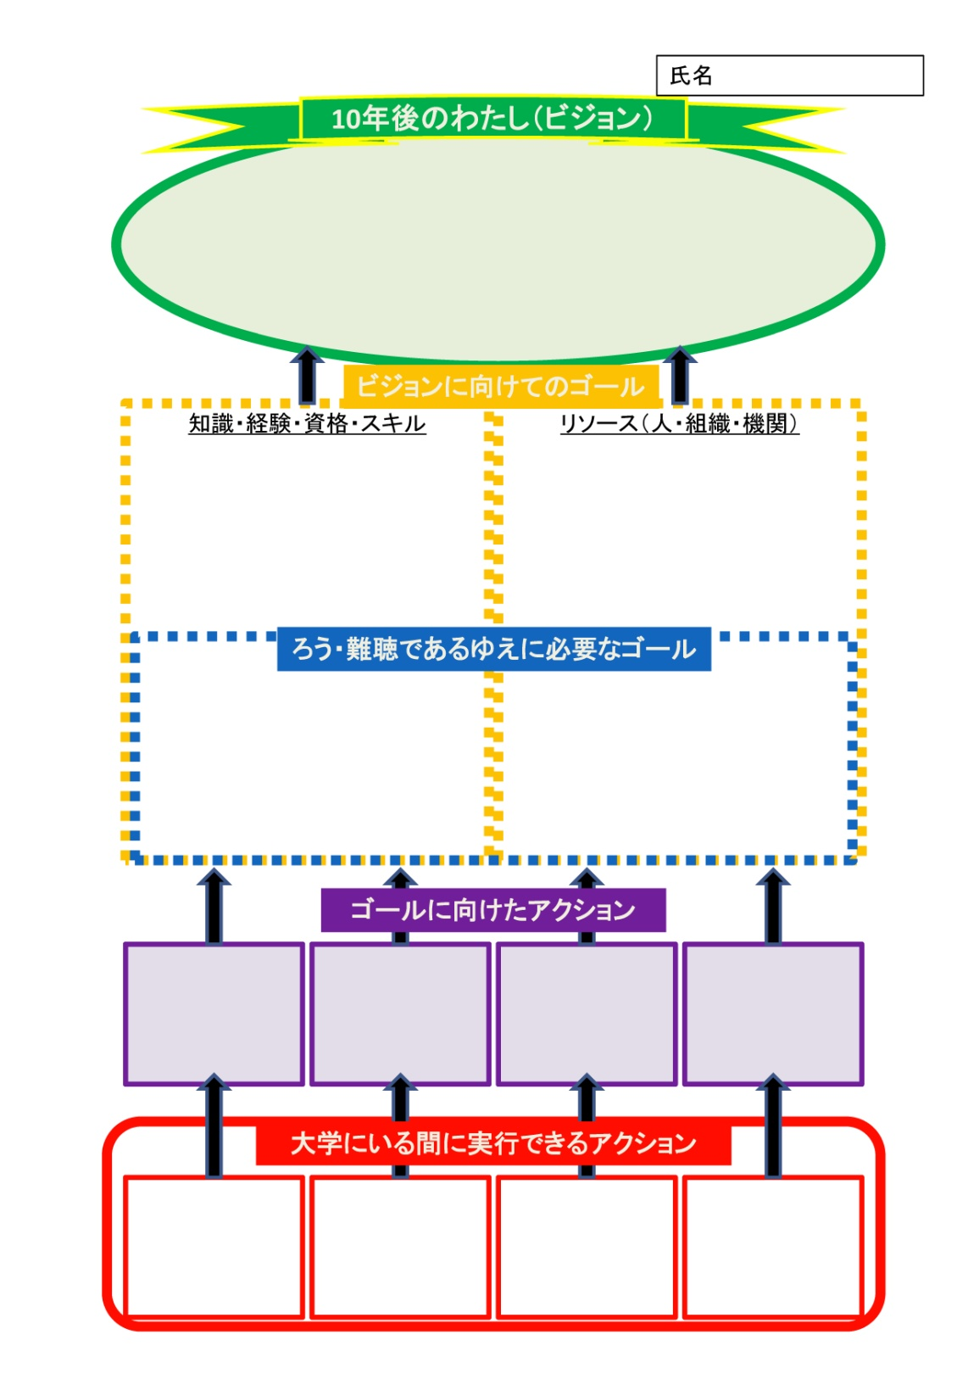
余白部分に自由に書き込みながら話し合いましょう。

